Tajomstvá bolestného ruženca
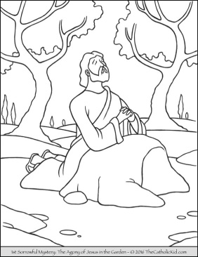

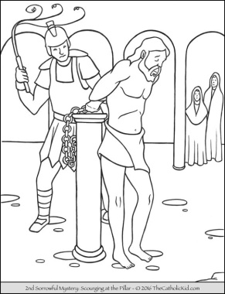

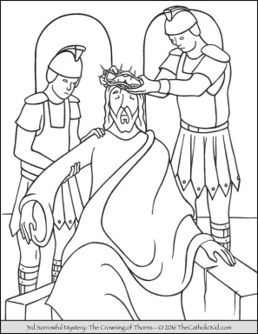

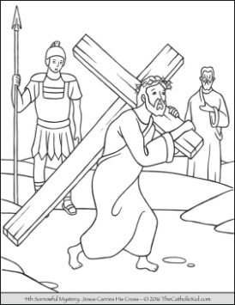

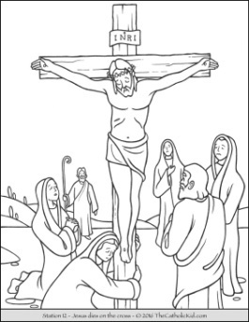

1. PRIRAĎ TEXT ZO SV. PÍSMA K JEDNOTLIVÝM OBRÁZKOM S TAJOMSTVAMI BOLESTNÉHO RUŽENCA:
Vojaci ho odviedli dnu do nádvoria, čiže do vládnej budovy, a zvolali celú kohortu. Odeli ho do purpurového plášťa, z tŕnia uplietli korunu a založili mu ju a začali ho pozdravovať: „Buď pozdravený, židovský kráľ!“

Potom vyšiel von a ako zvyčajne šiel na Olivovú horu a učeníci išli za ním. Keď prišiel na miesto, povedal im: „Modlite sa, aby ste neprišli do pokušenia!“ Sám sa od nich vzdialil asi toľko, čo by kameňom dohodil, kľakol si a modlil sa: „Otče, ak chceš, vezmi odo mňa tento kalich! No nie moja, ale tvoja vôľa nech sa stane!“ Tu sa mu zjavil anjel z neba a posilňoval ho. A on sa v smrteľnej úzkosti ešte vrúcnejšie modlil, pričom mu pot stekal na zem ako kvapky krvi.

Pilát im povedal: „Čo mám teda urobiť s Ježišom, ktorý sa volá Mesiáš?“ Všetci volali: „Ukrižovať ho!“ Keď Pilát videl, že nič nedosiahne, ba že pobúrenie ešte vzrastá, vzal vodu, umyl si pred zástupom ruky a vyhlásil: „Ja nemám vinu na krvi tohto človeka.“ Ježiša však dal zbičovať a vydal ho, aby ho ukrižovali.

Ježiš vo vedomí, že je už všetko dokonané, povedal, aby sa splnilo Písmo: „Žíznim.“ Bola tam nádoba plná octu. Nastokli teda na yzop špongiu naplnenú octom a podali mu ju k ústam. Keď Ježiš okúsil ocot, povedal: „Je dokonané.“ Naklonil hlavu a odovzdal ducha.

Sám si niesol kríž a vyšiel na miesto, ktoré sa volá Lebka, po hebrejsky Golgota. Tam ho ukrižovali a s ním iných dvoch, z jednej i druhej strany, Ježiša v prostriedku.

2.Doplň slová do tajomstiev bolestného ruženca:

bičovaný, krvou, kríž, tŕním korunovaný, ukrižovaný

1. Ježiš, ktorý sa pre nás ..................................... potil.

2. Ježiš, ktorý pre nás .........................................bol.

3. Ježiš, ktorý pre nás ...................................... bol.

4. Ježiš, ktorý pre nás ........................................ niesol.

5. Ježiš, ktorý pre nás ........................................... bol.

3. Čo sa odohralo na Olivovej hore, kde sa Ježiš potil krvou? Usporiadaj podľa postupnosti ako jednotlivé udalosti nasledovali číslami od 1 po 4:

____ Ježiša zajali vojaci

____ Apoštol Judáš bozkom zradil Pána Ježiša

____ Ježiš sa modlil a apoštoli zaspali

____ Ježiš sa potil krvou a anjel ho utešoval

4. Krížová cesta – keď Pán Ježiš niesol kríž, stretol sa s niektorými konkrétnymi ľuďmi. Správne pospájaj:

Šimon z Cyrény, Pán Ježiš ich utešil
Veronika potešila Pána Ježiša

plačúce ženy pomohol niesť kríž
Ježišova Matka utrela Ježišovi tvár

5. Usporiadaj slová, ktoré povedal Pán Ježiš na kríži:

Ježiš povedal apoštolovi Jánovi: Matka hľa tvoja ..................................................................

Ježiš povedal svojej Matke: Tvoj syn hľa ..................................................................

Ježiš sa modlil na kríži: robia Otče nevedia odpusť im lebo čo ..........................................................

Ježiš povedal lotrovi na kríži: v raji budeš dnes ešte so mnou ..........................................................

ducha Otče rúk svojho porúčam do Tvojich ....................................................................................

